2018年10月11日
報道関係各位
株式会社D&Dピクチャーズ
『えんとつ町のプペル』関係者試写会＆
原作者お笑いコンビ「キングコング」の西野亮廣氏がやってくる！

この度、株式会社D&Dピクチャーズが配給する新番組「えんとつ町のプペル」の関係者試写会を、10月31日（水）コスモプラネタリウム渋谷様で実施致します。番組をご覧いただいた後には、原作である絵本「えんとつ町のプペル」の作者お笑いコンビ「キングコング」の西野亮廣氏のトークショーも予定しております。
※関係者試写会と銘打っておりますが、正確にはコスモプラネタリウム渋谷様の「ハロウィン限定 特別投映」へのご招待というかたちになります。

「えんとつ町のプペル」関係者試写会 内容について

（１）日時：10月31日（水） 17:00／18:00／19:00 （番組25分、対談10~15分の１回あたり約40分間 ）
（２）「えんとつ町のプペル」について
【概要】
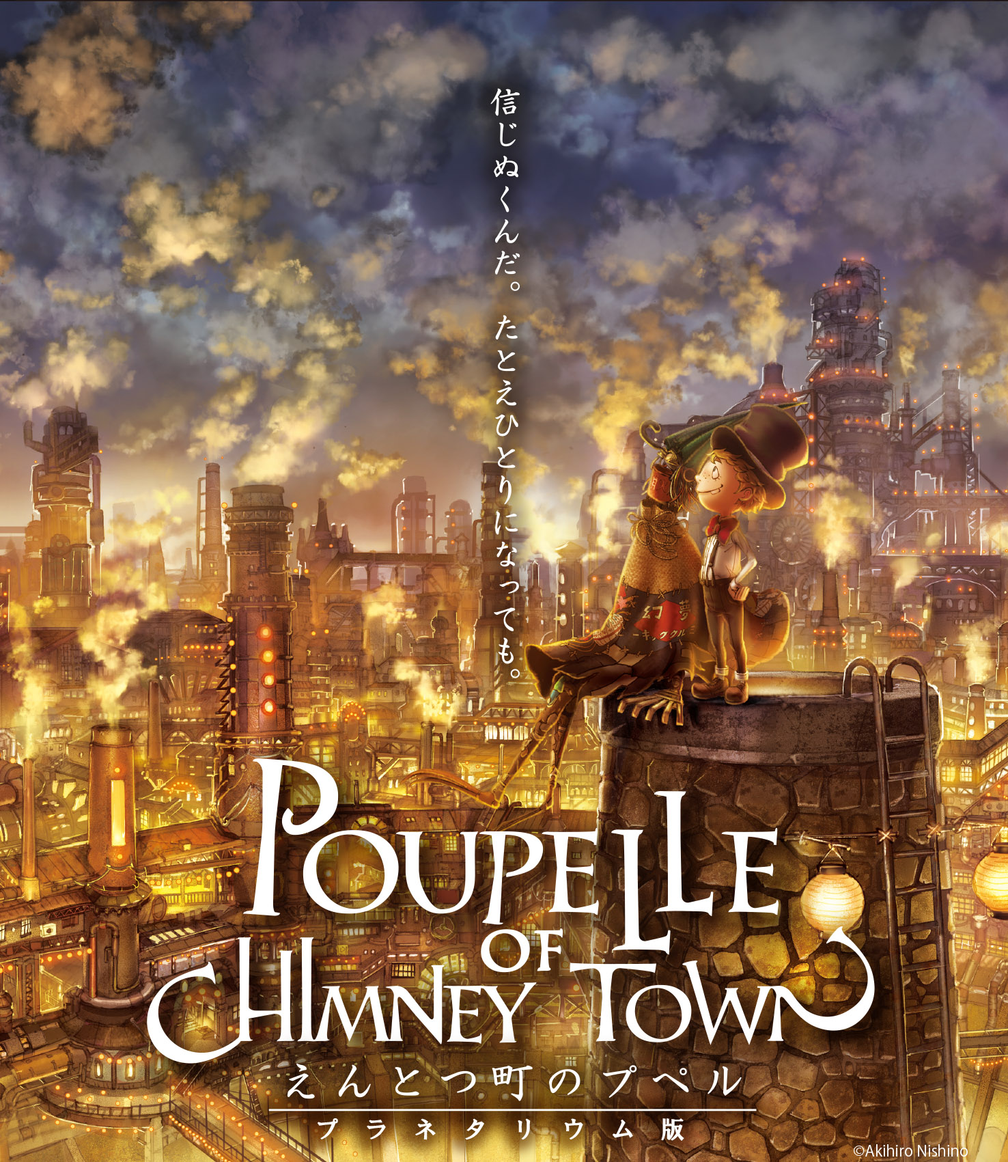
4000メートルの崖にかこまれ、そとの世界を知らない町がありました。町はえんとつだらけ、毎日くろい煙にとじこめられて、人々はあおい空も、かがやく星もしりません。 あるとき、 夜空をかける配達屋さんが、煙をすってせきこんで、配達中の心臓を、うっかりおとしてしまいました。えんとつ町のはずれのゴミ山で、ドクドクあばれる心臓に、ゴミがあれこれくっついて生まれたゴミ人間、プペル。彼はえんとつそうじ屋の少年、ルビッチと出会います。ルビッチは死んでしまった父親から昔聞いた、煙の外に何万、何千と輝くという「ホシ」の話をプペルにするのでした。
【セールスポイント】
●製作期間４年半！総売り上げ数３７万部以上！キングコング西野亮廣氏と総クリエイター数約３５人によって描かれた絵本のプラネタリウム版。音楽は、日本アカデミー賞受賞・渡邊崇氏による楽曲提供です。今回の番組は原作者である西野亮廣氏がプラネタリウム版のために新たに書き下ろしたシナリオで、絵本にはない演出と秘蔵シーンを収録しています。没入感のあるドーム映像で再現されるプペルの世界観をお楽しみください。
また、今回の番組では豪華人気声優を起用しています。ナレーションは早見沙織、主人公のプペルは堀内賢雄氏、プペルに「ホシ」の話を教える少年ルビッチは佐倉綾音氏が担当しています。

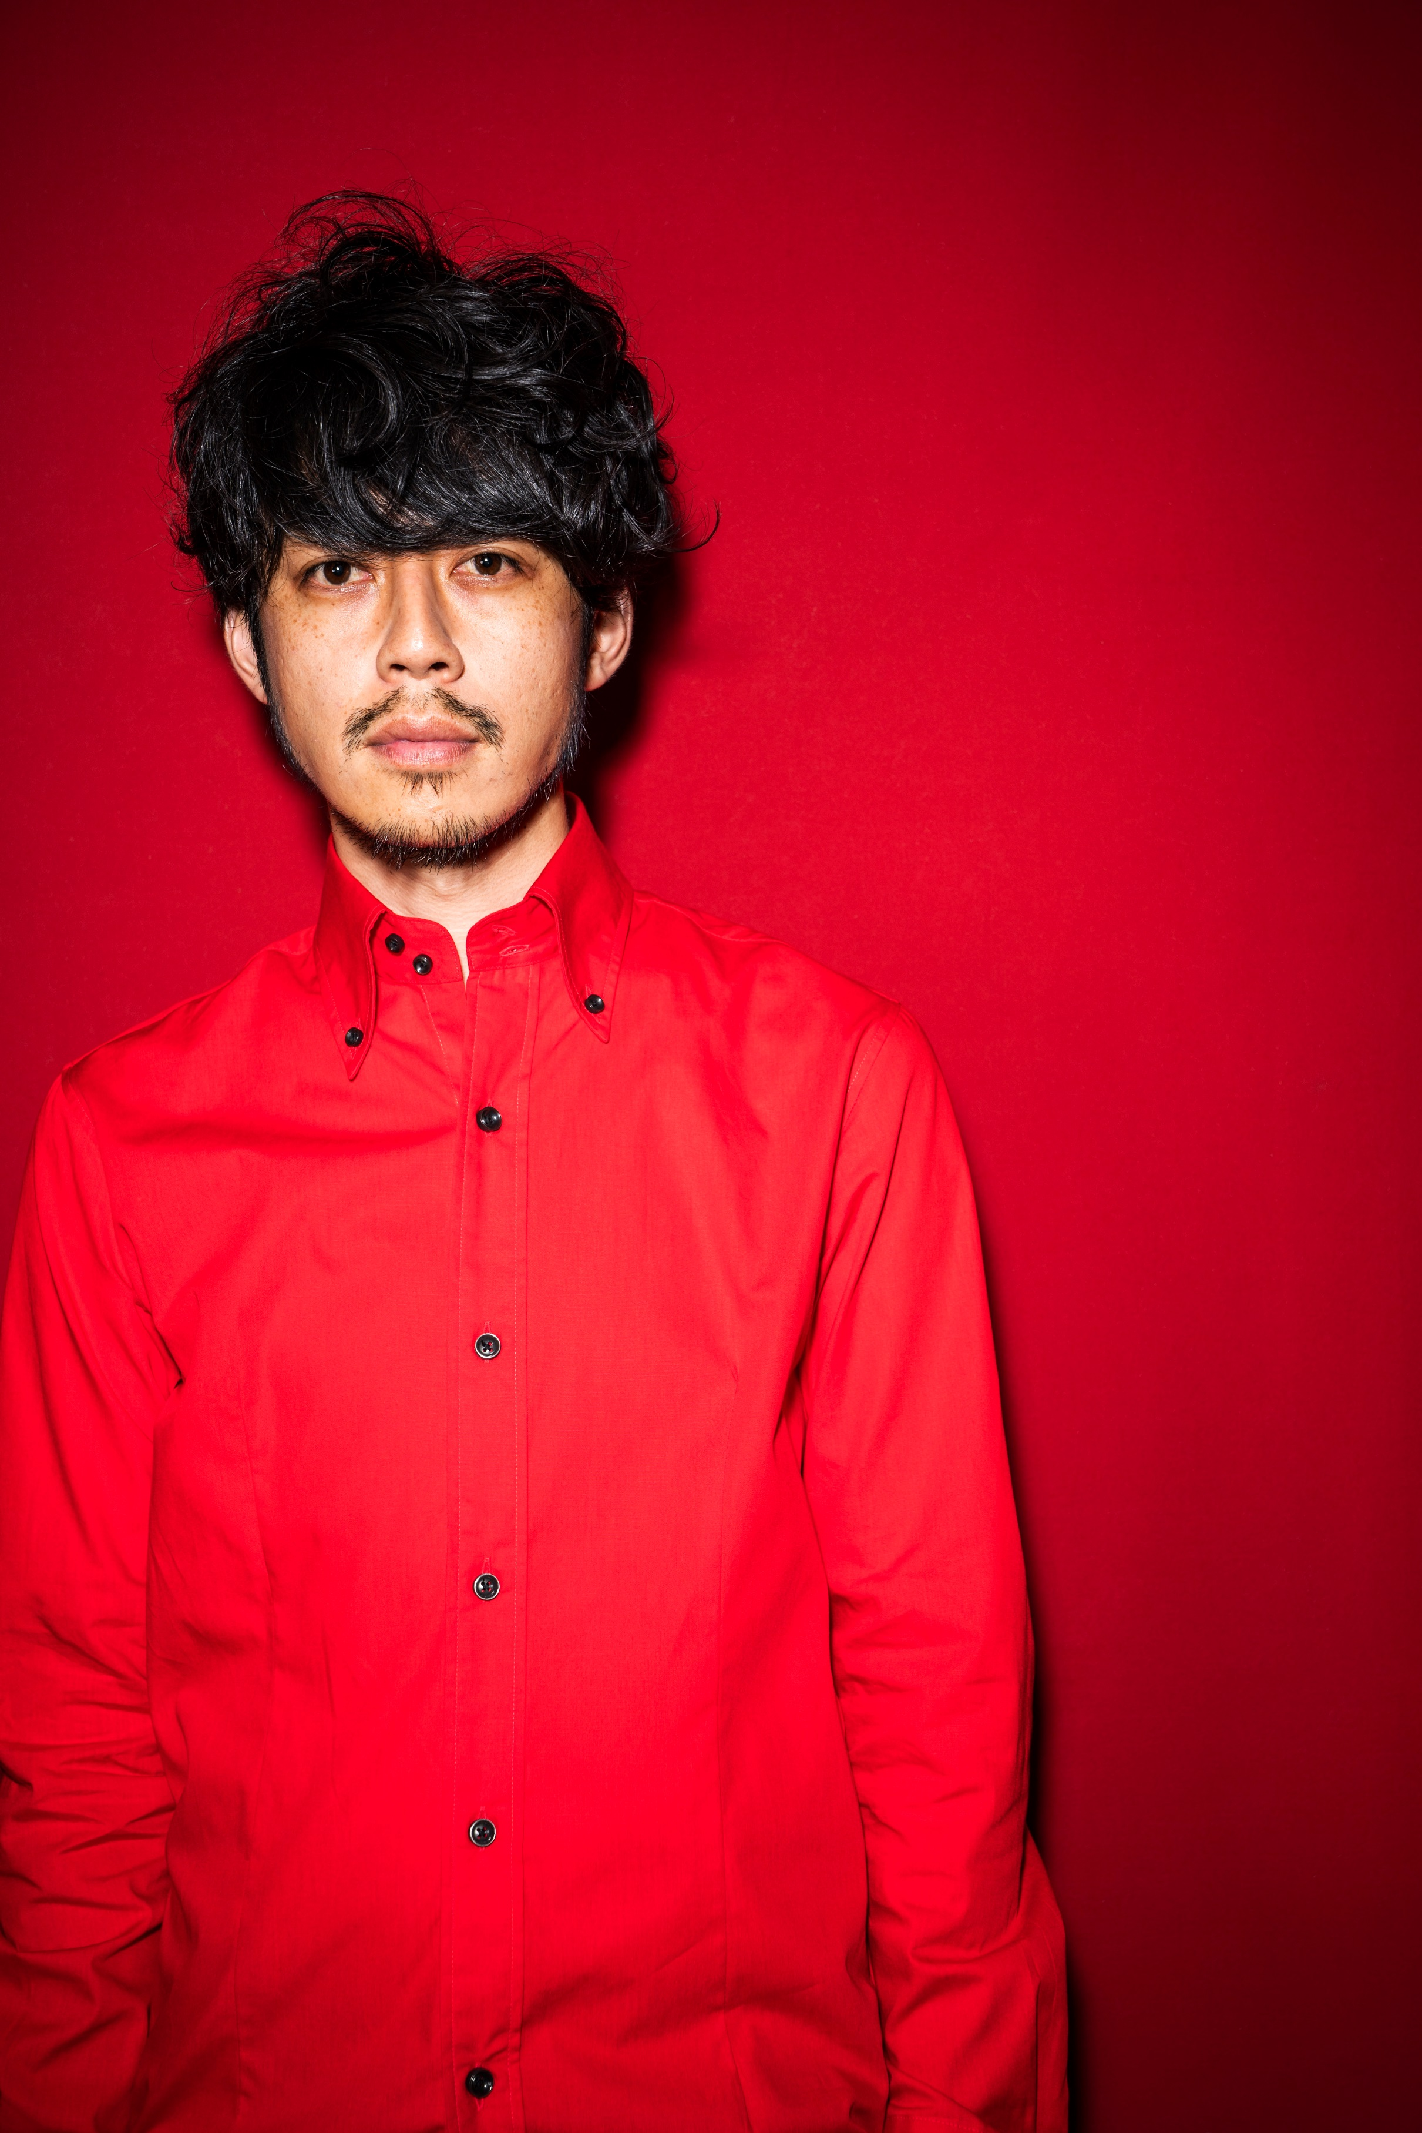
にしのあきひろ（西野亮廣）お笑い芸人・絵本作家。１９８０年生まれ。
絵本に『Dr.インクの星空キネマ』『Zip&Candy ロボットたちのクリスマス』
『オルゴールワールド』、小説に『グッド・コマーシャル』、エッセイに
『嫌われ西野、ニューヨークへ行く』『魔法のコンパス』など著書多数。

以 上
お問い合わせ先
Ｄ＆Ｄピクチャーズ 担当：吉田 （電話）03-5414-5674（ﾒｰﾙｱﾄﾞﾚｽ）yoshida@d-dpictures.co.jp

